Sapienza a Scuola
Seminari al Liceo Virgilio
2015-2016

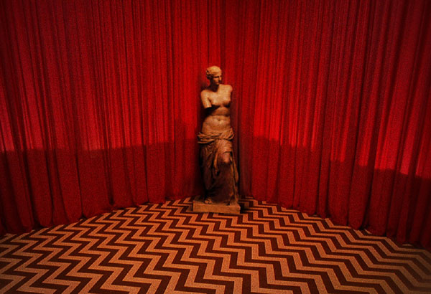

FEBBRAIO: merc. 3 h. 14.30
Novella Bellucci
Incursione nel laboratorio Leopardi

MARZO: merc. 2 h. 14.30
Antonio Rostagno,
Dall'Espressionismo a Tom Waits: Woyzeck-Wozzeck, tanti modi per farla finita

APRILE: merc. 6 h. 14.30
Beatrice Alfonzetti
L'osceno e il grottesco nel teatro di Dario Fo e Franca Rame

Mese e giorno da definire h. 14.30
Roberto Gigliucci
Roma nell’immaginario di due film

Sinossi calendario:
FEBBRAIO: 3 (BELLUCCI) e 17 (LABORATORIO)
MARZO: 2 (ROSTAGNO) e 16 (LABORATORIO)
APRILE: 6 (ALFONZETTI) e 13 (LABORATORIO).
mese da definire: (GIGLIUCCI) e (LABORATORIO)
Il laboratorio prevede l’attività collaborativa di studenti di LMS e studenti del Virgilio, nella forma di un tirocinio cooordinativo

